Świętochłowice, …………………………..… 2020 r.

MK.6840.13.5.II.2020.GP

Na podstawie § 13 Rozporządzenia Rady Ministrów z dnia 14 września 2004 r. w sprawie sposobu i trybu przeprowadzania przetargów oraz rokowań na zbycie nieruchomości (Dz. U. z 2014 r. poz. 1490), Uchwały Nr IV/24/14 Rady Miejskiej w Świętochłowicach z dnia 19 grudnia 2014 r. w sprawie określenia zasad nabywania, zbywania i obciążania nieruchomości oraz ich wydzierżawiania lub wynajmowania na okres dłuższy niż trzy lata, Zarządzenia Nr 456/2020 Prezydenta Miasta Świętochłowice z dnia 22 czerwca 2020 r. w sprawie II (drugiego) przetargu ustnego nieograniczonego na sprzedaż nieruchomości położonej w Świętochłowicach pomiędzy Drogową Trasą Średnicową a południowym akwenem stawu „Marcin” i Hutą Pokój SA

Prezydent Miasta Świętochłowice
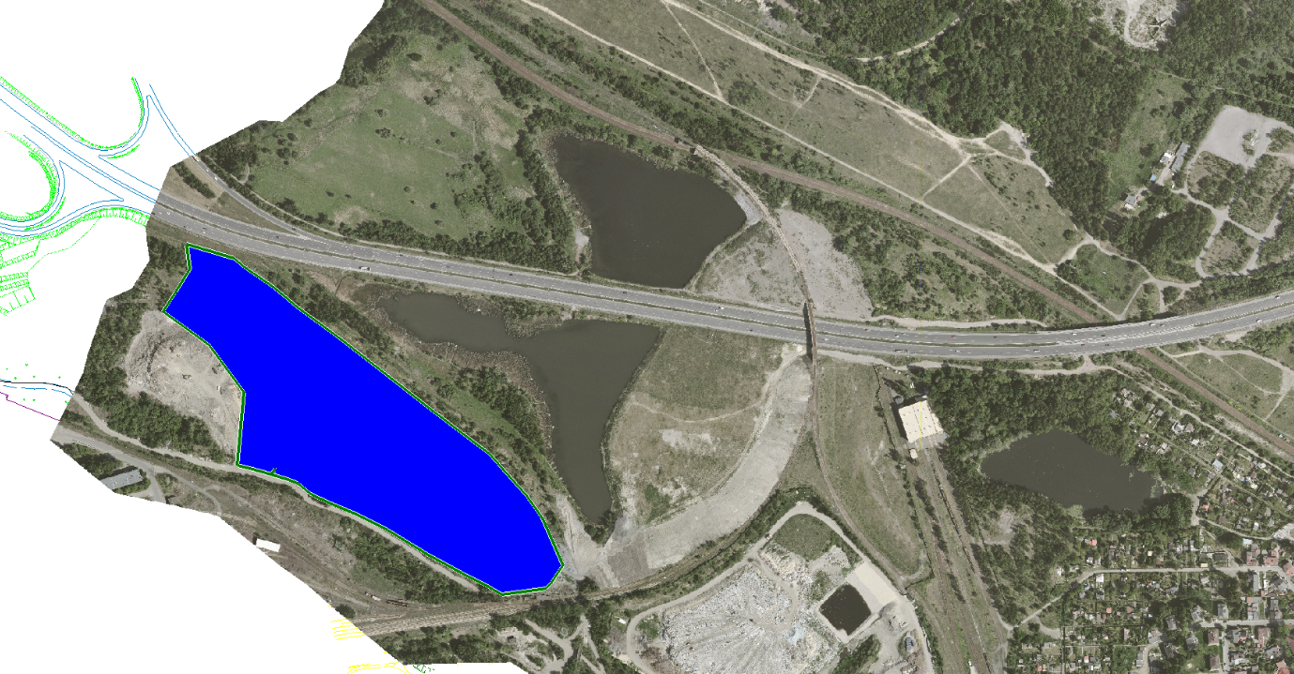
ogłasza drugi przetarg ustny nieograniczony
na sprzedaż nieruchomości:

- Będącej własnością Gminy Świętochłowice, położonej w Świętochłowicach pomiędzy Drogową Trasą Średnicową a południowym akwenem stawu „Marcin” i Hutą Pokój SA, stanowiącej działkę oznaczoną numerem ewidencyjnym 4426, w obrębie Świętochłowice (0003), o powierzchni 86 667,00 m², dla której Sąd Rejonowy w Chorzowie – Wydział VI Ksiąg Wieczystych prowadzi księgę wieczystą Nr KA1C/00008038/5.

- W dziale III ujawniono ograniczone prawa rzeczowe – nieodpłatne służebności przejazdu i przechodu.

- Dział IV w/w księgi wolny od wpisów.

- Nieruchomość gruntowa niezabudowana obejmuje działkę gruntu o numerze ewidencyjnym 4426. Nieruchomość w kształcie wieloboku o zróżnicowanym kształcie, w głównej swojej części formą zbliżony do prostokąta. Długość skrajnych punktów granic nieruchomości (wschód-zachód) to ok. 608 m, natomiast szerokość w środkowej części nieruchomości to 170 m. Nieruchomość znajduje się w województwie śląskim, miejscowość Świętochłowice, przy ul. Stalowej, w strefie pośredniej miasta, w dzielnicy Zgoda, przy granicy miasta z Rudą Śląską. Sąsiedztwo nieruchomości stanowi zabudowa usługowa, produkcyjna. W pobliżu znajdują się również rekultywowane tereny poprzemysłowe oraz składowisko odpadów komunalnych. Nieruchomość znajduje się w bezpośrednim sąsiedztwie Drogowej Trasy. Teren nieruchomości o nawierzchni gruntowej, nieutwardzonej. Nieruchomość porośnięta jest roślinnością niską w postaci traw, krzewów oraz rozproszonego zadrzewienia o bagatelnym znaczeniu gospodarczym. Teren nieruchomości nie jest ogrodzony. Ukształtowanie terenu charakteryzuje się brakiem znacznego zróżnicowania wysokości oraz brakiem spadków i nachyleń gruntu, spływ wód opadowych zgodnie z morfologią terenu. Nieruchomość znajduje się na wzniesieniu gruntu, względem terenów sąsiednich. Lokalizacja na terenach rekultywowanych. Dojazd do nieruchomości drogą o nawierzchni gruntowo-asfaltowej złej jakości. Nieruchomość posiada dostęp do drogi publicznej ul. Stalowa. Nieruchomość znajduje się w pierwszej linii zabudowy od strony ul. Stalowej.

- Teren nieruchomości znajduje się na obszarze, na którym obowiązuje Studium uwarunkowań i kierunków zagospodarowania przestrzennego miasta Świętochłowice. Uchwała Rady Miejskiej w Świętochłowicach nr XLV/488/14 z dnia 14 lutego 2014 roku. Zgodnie z zapisami powyższego opracowania, nieruchomość znajduje się na obszarze oznaczonym symbolem 2.U5: tereny zabudowy usługowo-technicznej. Przewiduje się uchwalenie MPZP w terminie do pół roku z zabudową przemysłowo-usługową.

- Cenę wywoławczą do drugiego przetargu ustala się w wysokości 8 000 000,00 zł (słownie: osiem milionów złotych 00/100). Do w/w kwoty będzie doliczony podatek VAT według stawki na dzień zbycia.

- Drugi przetarg odbędzie się w dniu 11 września 2020 r. o godz. 10⁰⁰ w Urzędzie Miejskim w Świętochłowicach, ul. Katowicka 54.

- Pierwszy przetarg na zbycie przedmiotowej nieruchomości odbył się w dniu 15 czerwca 2020 r. Przetarg zakończyły się wynikiem negatywnym.

- Wadium w wysokości 5%, w kwocie 400 000,00 zł (słownie: czterysta tysięcy zł 00/100) należy wnieść przelewem na konto prowadzone przez PKO B.P. nr 73 1020 2313 0000 3602 0574 0586 do dnia
24 sierpnia 2020 r. (za datę wpłaty wadium przyjmuje się datę jego wpływu na rachunek bankowy Urzędu Miejskiego) z dopiskiem: „MK/2020/wadium do przetargu teren przy DTŚ”.

- O wysokości postąpienia decydują uczestnicy przetargu, z tym że postąpienie nie może wynosić mniej niż 1% ceny wywoławczej, z zaokrągleniem w górę do pełnych dziesiątek złotych.

- W przetargu mogą brać udział osoby fizyczne i osoby prawne jeżeli wpłacą wadium w określonej wysokości i w wyznaczonym terminie oraz przedłożą komisji przetargowej najpóźniej w dniu przetargu:
  - Pisemne zgłoszenie uczestnictwa w przetargu zawierające dane osobowe: imiona, nazwisko, imiona rodziców, serię i nr dowodu osobistego, PESEL wraz z oświadczeniami o treści:
      - „Wyrażam zgodę na przetwarzanie moich danych osobowych, w tym również udostępnienie ich do publicznej wiadomości, w zakresie zbycia w drodze przetargu w/w. nieruchomości”,
      - „Zapoznałem/am się ze stanem prawnym i technicznym nieruchomości”,
      - „W przypadku potrzeby wznowienia granic nieruchomości zobowiązuję się do zlecenia wykonania tej czynności na własny koszt”.
  - Dowód tożsamości, a w przypadku podmiotów gospodarczych – aktualny wypis z Krajowego Rejestru Sądowego, wydany w ciągu ostatnich trzech miesięcy. W przypadku reprezentowania osoby prawnej przez pełnomocnika oprócz aktualnego wypisu z KRS winny przedłożyć pełnomocnictwo w formie aktu notarialnego upoważniające do działania na każdym etapie postępowania przetargowego.

- Cudzoziemcy mogą uczestniczyć w przetargu na zasadach określonych w ustawie
z dnia 24 marca 1920 r. o nabywaniu nieruchomości przez cudzoziemców (Dz. U. z 2017 r.
poz. 2278).

- Wadium wpłacone przez uczestnika przetargu, który przetarg wygrał, zalicza się
na poczet ceny nabycia prawa własności nieruchomości, a wadium wpłacone przez pozostałe osoby zwraca się nie później niż przed upływem 3 dni od dnia odwołania lub zamknięcia przetargu.

- Osoba, która wygrała przetarg jest zobowiązana, przed zawarciem aktu notarialnego,
do wpłaty przelewem na konto Urzędu Miejskiego w Świętochłowicach w PKO BP SA
nr 70 1020 2313 0000 3202 0574 0545 wpłaty ceny nabycia prawa własności nieruchomości. Miejsce i termin zawarcia umowy zostaną podane w pisemnym zawiadomieniu najpóźniej
w ciągu 21 dni od dnia rozstrzygnięcia przetargu.

- Wadium nie podlega zwrotowi, jeżeli osoba ustalona jako nabywca prawa własności nieruchomości nie stawi się bez usprawiedliwienia w miejscu i terminie ustalonym do zawarcia umowy nabycia prawa własności nieruchomości, podanym w zawiadomieniu, o którym mowa w pkt 12 niniejszego ogłoszenia. W takim przypadku organizator przetargu może odstąpić od zawarcia umowy.

- Koszty sporządzenia umowy notarialnej oraz opłaty sądowe związane z dokonaniem wpisów
w księgach wieczystych ponosi nabywca.

- Nabywca przejmuje nieruchomość w stanie istniejącym, na zasadach określonych w ustawie
z dnia 21 sierpnia 1997 r. o gospodarce nieruchomościami (Dz. U. z 2018 r., poz. 2204,
z późn. zm.).

- Prezydent Miasta Świętochłowice zastrzega sobie prawo odwołania przetargu z ważnych powodów.

- Ogłoszenie niniejsze podlega publikacji w prasie codziennej ogólnokrajowej, na stronie internetowej www.swietochlowice.pl w Biuletynie Informacji Publicznej oraz zostało wywieszone na tablicy ogłoszeń w siedzibie Urzędu Miejskiego w Świętochłowicach przy ul. Katowickiej 54.

- Dodatkowe informacje można uzyskać w Wydziale Mienia Komunalnego Urzędu Miejskiego
w Świętochłowicach, pokój nr 118, tel. 32 3491-931.

Z up. Prezydenta Miasta
Zastępca Prezydenta Miasta

